Виховна година.
Мужність і біль Чорнобиля

Навчальна мета. Донести до свідомості учнів масштаби чорнобильської трагедії.

Розвивальна мета. Розвивати почуття гордості за свій народ. Прищеплювати любов до рідного краю.

Виховна мета. Виховувати почуття співчутливості, критичне ставлення до історичних подій.

Не винен я, що все це сталось,
Що розкололась неба твердь,
Що в золотом покриту галузь
Ми атомну впустили смерть!
(Д.Павличко)

Несе сива чорнобильська мати
Цю планету…Це хворе дитя!
(І.Драч)

Чи знаєш ти, світе,
Як сиво ридає полин,
Як тяжко, як тужно
Моєму народу болить!
(Б.Олійник)
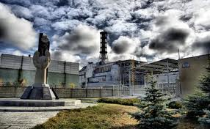

Вступне слово вчителя.

У ніч з 25 на 26 квітня 1986 року о 1-й годині 23 хв. над четвертим реактором Чорнобильської атомної електростанції нічну пітьму розірвало полум’я.
Чорнобиль…Чорний біль нашої землі. І скільки б не минуло років все одно це слово полум’ятиме чорним вогнищем скорботи.
Райцентр Чорнобиль. Це ім‛я походить від назви різновиду гіркого полину чорнобилки. Спочатку так іменувалося давне поселення, потім місто, а згодом – і атомна електростанція. Мало хто знав про чорнобривого брата сивого полину, аж поки не стався страшний атомний вибух у місті, яке зветься Чорнобиль. І тоді згадали люди, що у книзі книг – Біблії говориться про полин і пов‛язану з ним страшну катастрофу: «…заструмів третій Янгол, і велика зоря спала з неба палаючи, як смолоскип. І стала вона на третину річок та водні джерела. І ймення зорі тієї «Полин». І стала третина води, як полин, і багато людей повмирало з води, бо згіркла вона («Апокаліпсис»).
Аварія на ЧАЄС – смертноносне полум‛я зловісної пожежі висвітило кожного, хто там працював і жив, виділило перших з перших, вони, ризикуючи життям, кинулися до реактора, аби своїми грудьми перестерегти трагедію.
( проектуються на екран фотографії пожежних).
1-й учень. Першими до реактора через кілька секунд по тривозі прибули пожежні ВПЧ-2 по охороні АЄС на чолі з начальником караулу В.Правиком. За караулом Правика прибув караул його бойового побратима лейтенанта В.Кибенка. Вони ринули у вируюче полум‛я – у смертельну радіацію не за наказом командира, а за законом совесті, рятувати станцію і людей, не думаючи про себе, хоча добре усвідомлювали небезпеку.

2-й учень. Вогонь усе лютував, не вщухав. Начальник караулу лейтенант Правик по рації передав виклик №3, за яким усі пожежні машини Київської області негайно вирушили до Припяті. На допомогу примчав і начальник пожежної частини Л.Телятников. «Ніколи в житті, - скаже він потім, не було в мене дороги важчої, ніж ця- завдовжки у хвилини. З неймовірним тріском палала величезна плотина покриття над машинним залом і допоміжним корпусом, навкруги разом з вогнем задушливий дим. Киплячий бітум пропалював чоботи, бризками осідав на одязі, в»їдався у шкіру. Люди слабшали від їдкого диму, нестерпної спеки і болю.

3-й учень. Тищура, Ващук, Правик, Кибенок обслуговували найнебезпечну ділянку.

Відвага…Для пожежного це невід»ємна професійна риса, без якої ніяк не можна. Ось так тієї трагічної ночі лейтенанти і сержанти пожежної охорони виконували свою звичайну роботу. О, ні! Це був смертельний герць, з якого хлопці вийшли переможцями. 28 чоловік двох караулів затулили собою не тільки станцію, а й Європу. Шість чоловік загинули майже сразу. Так вони жили, працювали й увійшли в безсмертя.
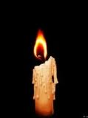
Ті, що згоріли в огні
В перші хвилини двобою,
Землю прикрили собою,
Як наші діди на війні.
Не залишили пости,
Мужньо стояли на герці,
Пам’ятник їм вознести
Треба у кожному серці.

Вчитель. Вдивіться в ці обличчя. Усі вони молоді, вродливі, мужні. Вічна пам‛ять їм, низький уклін усім покійним від усього людства. Навічно заснули герої-пожежні на новому підмосковному Митищинському цвинтарі. Плити з червоними зірками будуть нагадувати нам і майбутнім поколінням імена Правика, Ігнатенка, Кибенка, Титенка, Тищури.

Вічна слава героям! 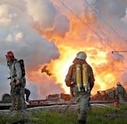

Лейтенанти – хлопці непохитні,
Молоде, вогненне покоління,
Ви, як пам»ять, у тривожнім світі,
Роду незнищенного коріння.

Сівачі, поліщуки від роду,
Ви з вогнем назавжди подружили
В сонцеткану днину і в негоду
Той вогонь перепинить зуміли .

Лейтенанти – мужність і звитяга,
Від землі ви набирали сили…
Ще далеко десь до саркофага,
Та вогонь життям ви зупинили.

Першим важко. Ви ж були найперші,
Із вогню та в полум»я шугали.
Не до подвигів і не до звершень,-
Ви ж собою людство заступали.

Тільки жити – в нас бунтує спрага,
Та продовжить пісню родоводу…
А лишилась вірності присяга –
Батьківщині. Матері. Народу.
Учениця. Наша пам‛ять і пам‛ть багатьох наступних поколінь - знову і знову буде повертатися до трагічних квітневих днів 1986 року. Поля і луки, ліси і озера, річки і ставки Чорнобильщини тяжко уражені невідомою чорною хворобою.

Учень. Горе впало не тільки на Україну. Воно зачепило Білорусь і Росію. На забруднених територіях нині проживає близько 2 млн. осіб. Змертвіло багато водойомів, непридатною для вживання стала в них вода.

Вчитель. Нині в Україні склалася важка демографічна ситуація. Смертність населення перевищує народжуваність. Збільшується кількість психічних онкологічних захворювань у людей. Настав час усій громадськості бити на сполох, рятувати своє майбутнє нації!

Виступ учасника ліквідації наслідків Чорнобильської трагедії Мироняка В.В. 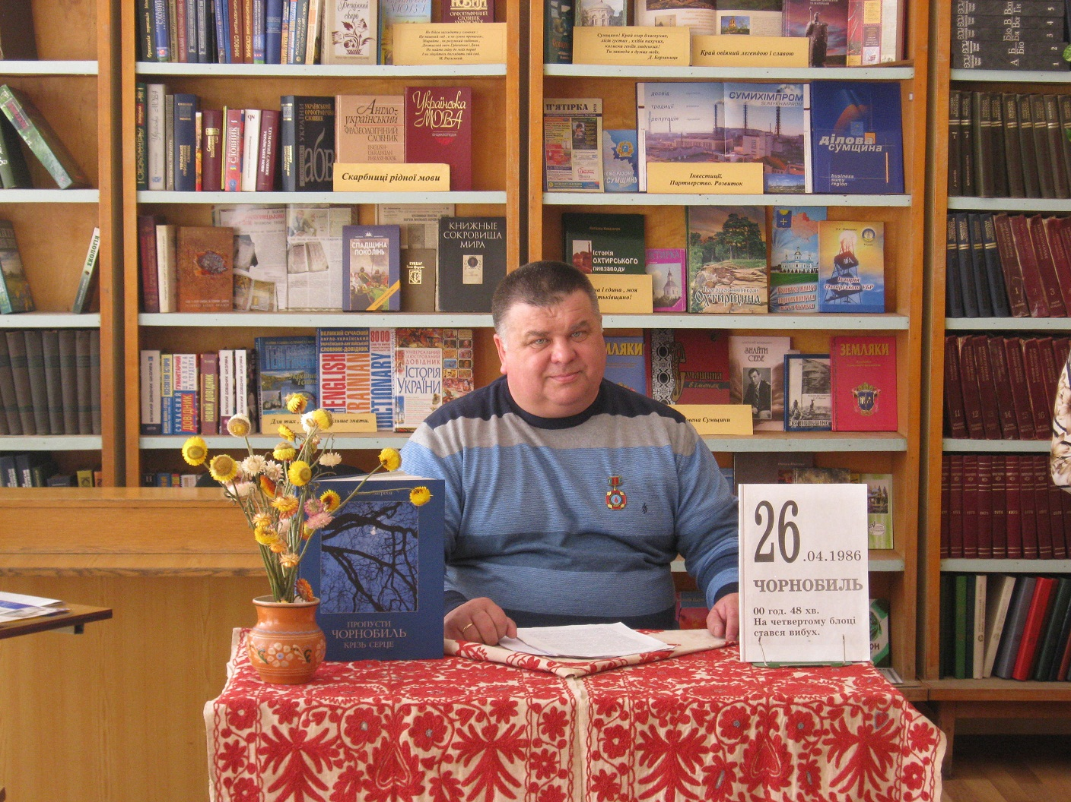

Жадання людства – зупинити
Безодні атомної смерч.
Ми ж сівачі,
Ми – сонця діти –
Спроможні зупинити смерть.

Спинити вибухи ракети –
Роззброїти віки і дні,
Щоб сонце мирної планети
У кожнім сходило вікні.

Щоб трави, колоски і віття
Вогнем не перетліли в прах,
Щоб грізне ядерне плахіття
Не спалахнуло по світах.

Щоб наша дума і дорога
Єднали глибину і вись, -
Вола чорнобильська пересторога:
- Людство, зупинись!

(Звучить сьома частина «Реквієму» В.А.Моцарта)

